**Substance Painter**

1. Горячие клавиши.
2. Импорт моделей.
3. Запекание текстур.
4. Основные приемы.
5. Импорт ресурсов.
6. Маски.
7. Paint.
8. Трафарет.
9. Проекция.
10. Клонирование.
11. Анкерная система.

|  |  |
| --- | --- |
| **Горячие клавиши.** | |
|  |  |
|  |  |
| Перемещение по картам | **Shift + B** |
| выбор текстурного сета | **Ctrl + Alt + ПКМ** |
| копирование слоя | **Ctrl + D** |
| **Быстрое отображение слоя маски** | **Alt** + щелчок по маске |
| Вид: материал | **M (дальше по списку C C C)** |
| Размер и жесткость кисти | **Ctrl + ПКМ (Двигать право/лево или вверх/низ)** |
| Текучесть кисти | **Ctrl + ЛКМ (Двигать право/лево)** |
| Наслаивание кисти | **A** |
| Повернуть наконечник кисти | **Ctrl + ЛКМ (вверх/низ)** |
| Прямая линия | **ЛКМ + Shift + ЛКМ** |
| Управление трафаретом | **S + (см подсказки)** |

**Пользовательский интерфейс.**

Вернуть по умолчанию Window -> Reset UI

Сохранить\загрузить Window -> Save\Load UI Layout

**Настройки камеры и экрана**.

Если в дальнейшем состоится перенос модели в другой редактор или игровой движок рекомендуется выставить Tone Mapping: ACES

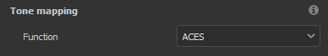

**Окружающая среда.**

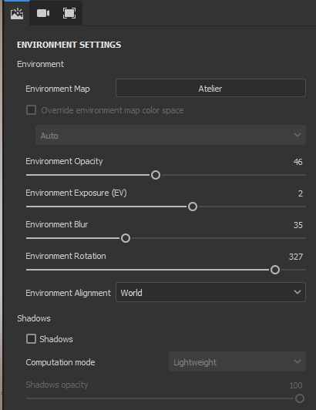Вращение среды: **Shift + ПКМ**

**Environment Map** – выбор карты

**Environment Exposure** – экспозиция. Рекомендуется немного увеличить при установке **Tone Mapping: ACES**

**Environment Alignment** – среда может вращаться с моделью или оставаться неподвижной.

|  |
| --- |
| **Быстрый старт** |
| В большинстве случаев не потребуется создавать новые материалы с нуля. Основная задача - применить существующие наборы к модели. Для этого глубокие знания программы не понадобятся, однако очень многое зависит от того, как была подготовлена исходная модель.  **Шаг1**. Загрузка модели.  Модель изготавливается в программе для 3D редактирования. Она может быть высокого или низкого разрешения. Должна быть корректно выполнена UV-развертка без наложений и грубых деформаций. Для удобства модель может быть разбита на отдельные меши, иметь несколько материалов или иметь раскраску по весам. Все это пригодится при распознавания нужных частей для раскрашивания и маскирования.  **Шаг2**. Запекание текстур.  Запекание зависит от предыдущего шага. Набор параметров в запекании должен учитывать особенности модели. В результате мы получим набор текстурных сетов (их будет столько, сколько материалов в исходной модели) и различные карты для всех текстурных сетов. Они активно используются при наложении и смешивании материалов.  **Шаг3**. Разукрашивание.   * Вращение, перемещение – удерживать **Alt** + все кнопки мыши. * Слои работают снизу вверх. * Простейший способ применить материал:      1. Перетаскиваем готовый материал в панель **Layers**. Он полностью окрасит активный текстурный сет. 2. **ПКМ – Add Black Mask**. Черная маска все перекроет и закрашивание исчезнет. Теперь нужно разукрасить маску. Белый цвет – полное прохождение, черный – прохождения нет. 3. Если нужно разукрашивать вручную, щелкаем по маске и в меню выбираем **Add Paint**. Переходим в режим **Paint** и приступаем к раскраске. Тут нам поможет клавиша **Ctrl**. Если ее нажать и комбинировать с кнопками мыши и направлением движения мыши, можно менять размер, жесткость и угол наклона. Прочие свойства – в разделе **Paint**. 4. Если мы заранее подготовились и у нас есть разбивка по текстурным сетам, мешам или цветам, то понадобятся маски – они автоматически выполнять работу по разукрашиванию частей модели. Самое простое – поэлементные маски. Выбираем, какие элементы нас интересуют и кликаем по частям модели, корректируя маску.   Чуть сложнее – использовать ID Color – см. раздел **Маски**.   1. Продвинутый уровень работы с масками: **ПКМ** по маске -> **Add Generator** -> Выбрать **Mask Editor.** Это универсальная маска с множеством параметров (использование текстур, подсветка, уточнение или размытие граней и т.п.) Также в **SP** большое количество заливок (**Add Fill**), которые имитируют на маске различные эффекты (царапины, сколы, грязь и т.п.)  * Нарисовать что-то свое.  1. Если нужно рисовать кистью поверх материалов, как в обычных графических редакторах – создайте новый слой (**Add Layer**) без заполнения (заливки). И в нем **Add Paint**. Помним о **Ctrl**, плюс масса настроек кисти в панели **PROPERTIES-PAINT**.   PS. Для кисти (**Brush**) существует множество заготовок (пресетов). От шляпок болтов и отпечатков пальцев, до электрических разрядов.   * Каждый текстурный сет имеет свои карты (высот, окклюзии, нормалей, и т.д.) Их можно смешивать, корректировать, включать\выключать и добавлять новые. Можно также изменить шейдер, который все это предоставляет. Тема широкая и лучше разбирать на конкретных примерах. Некоторые рассмотрены дальше. * Отдельная тема – как слои влияют друг на друга, помимо порядка расположения. Можно создавать зависимости и анкерные системы, когда информация из одного слоя учитывается в другом. Некоторые примеры рассмотрены дальше.   **Шаг4**. Экспорт текстур.  **File -> Export Textures**  Имеется множество готовых шаблонов (**OUTPUT TEMPLATES**), из которых можно выбрать куда отправятся ваши текстуры. Возможно, это 3D редактор типа Blender или сразу в игровой движок Unity. |

|  |
| --- |
| **Импорт моделей из 3D редакторов.** **Запекание текстур.** |
| Если используется мультитекстурирование, то в параметрах для **ID** следует указать параметры источника, а именно **Color Source**: **Material Color**.  Если для идентификации использовалась раскраска материалов или вершин – указать:    ID можно запечь отдельно, перед общим запеканием, чтобы убедится в правильности идентификации.  Если исходная модель высокополигональная **High Poly (HP)** и запекание идет с копией **High Poly** (с раскрашенными материалами), как правило, не используется **Normal**,  Если подготовлены модели с соответствующими суффиксами, то это нужно указать.    **!!!** Следует также обратить внимание на параметр **Self-Occlusion (**длякарты **Ambient Occlusion)**. Его следует установить на **Only Same Mesh Name**, если нужно чтобы при текстурировании не проявлялось влияние на соседние меши.  **Apply Diffusion** – предотвращает швы при смене разрешения.  **Bake all texture sets** – пакетное запекание всех имеющихся текстурных сетов. Возможно, запекать придется по сету. |

|  |  |
| --- | --- |
| **Основные приемы**. | |
| * Модель может состоять из одного меша и иметь различные материалы (**ID**) – они будут отображены в **TEXTURE SET LIST**, а может быть так, что материалов нет и модель состоит из нескольких мешей – в этом случае **TEXTURE SET LIST** содержит всего одно поле. Короче говоря, текстурный сет содержит материалы с различными **ID**. * Каждый текстурный сет имеет свои слои, настройки и шейдер. * Выбрать конкретный текстурный сет **Ctrl+Alt+ПКМ**. * Построение материалов в основном базируется на применении масок к слоям. Отображение слоев накладывается в порядке **снизу вверх** и корректируется маской.   Слой: **Fill Layer -> (Black Mask -> Generator -> …)** | |
| **Добавить свойство материала (канал)**. | В **TEXTURE SET SETTINGS -> Channel + ->** Добавить, например, **Opacity** для прозрачности или (Ambient Occlusion, Diffuse, Emission, …)**.** |
| **Выбрать свой шейдер для текстурного сета**. | В **TEXTURE SET LIST** выбираем необходимый сет.  В **TEXTURE SET SETTINGS** -> **Shader Instance: New Shader Instance**  В **SHADER SETTINGS** переименовываем и назначаем нужный шейдер. Например, **pbr-metal-rouch-with-alpha-blending** для стекла. |
| Instance материала | **1.20.02** Выбрать материал (слой) сета -> **ПКМ -> Instantiate Across Texture Sets**  Этот материал скопируется на те сеты, которые вы выберете в появившемся окне и его изменение впредь будет отображаться на всех этих сетах. |
| Создание Smart Material | **0.56.20** Сгруппировать материал в папку  **ПКМ -> Create Smart Material** |
| Создание Smart Mask | **ПКМ по маске с эффектами -> Create Smart Mask** |

**Импорт ресурсов**.

**File -> Import resources…**

В окне нужно выбрать тип ресурса (texture), куда импортировать (только в проект или в библиотеку).

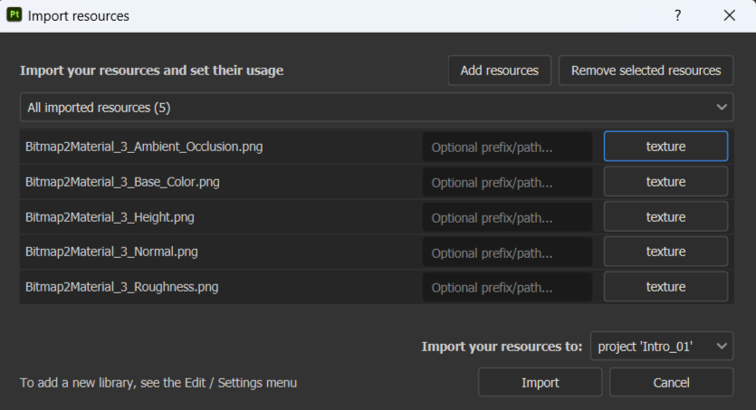

|  |  |
| --- | --- |
| Импорт ресурсов | Бесплатные текстуры: <https://www.cgbookcase.com/> |

|  |  |
| --- | --- |
| **Маски** | |
| Увидеть маску: **Alt + ЛКМ** по маске | |
| Создать маску | **ПКМ по слою** -> **Create Black Mask** (LAYERS: Add Black Mask)  Есть несколько видов масок, **Black Mask** полностью перекрывает содержимое слоя |
| Удалить маску | **ПКМ -> Remove Mask** |
| Маска на элемент модели (полигональное заполнение) | **2.13.44**  Делаем **Fill Layer** для заливки.  **ПКМ** по слою -> **Add Black Mask**  **Выбрать маску. Меню Polygon Fill – Fill Mode: Mesh Fill**  Щелкаем по нужным элементам объекта.  Фактически мы делаем заливку меша.  Этим способом разделяются различные элементы модели, если мы не делали **ID** материала.  **!!! аналогично можно выбирать и по UV-островкам.** |
| Маска по ID Color | **ПКМ по слою-> Add mask with color selection**  (должна быть запечена **ID Mask**)  **PROPETIES-COLOR SELECTOR:**  В настройках **Pick Color** и выбираем цвет на подкрасившейся модели.  **2.08.18** |
| Маска с настраиваемыми параметрами (различные градиенты и т.п.) | **ПКМ** по маске -> **Add Generator** -> Выбрать **Mask Editor** |
| Маска - изображение | **ПКМ по маске -> Add Fill** -> Выбрать, например, процедурную текстуру дерева Wood 01 |
| Режимы смешивания | Смешивание можно производить:   * Между эффектами одного слоя * Между слоями * Между группами (папками) слоев.   Кроме этого, смешивание можно производить для каждого канала слоя.  Чаще всего используются **Normal, Multiply, Lighten (Max),** **Linear Dodge (Add).**  <https://substance3d.adobe.com/documentation/spdoc/blending-modes-125042723.html> |
| **Paint (01.23.04)** | |
| * Для разукрашивания обычно выбирают каналы **color**, **height**, **rough**. Выдавливание регулируется параметром карты **height**. * Для рисовки используется чистый слой без заполнения (**Add Layer**), либо любой слой (с маской или без), но с добавлением эффекта **Add Paint (01.45.25)**.   Эффект **Add Paint** также используется как маскировочный слой, если его добавить к остальным эффектам к основной маске.  **На заметку**. Нужно помнить, что при добавлении нового слоя цвет является доминирующим, а высоты смешиваются (добавляются)! Если не нужно, чтобы канал высот влиял на новый слой, нужно изменить для него режим смешивания (например, на **Normal**). Такая же ситуация и с **Ambient Occlusion**.     * Тестировать кисть можно рисуя прямо по окну **Preview**. * Большое количество заготовок в папке **Brushes** библиотеки. | |
| Быстрое меню свойств | **ПКМ** в окне рисования |
| **Сохранить кисть** | **ПКМ** по панели **PROPERTIES-PAINT -> Create Brush Preset** |
| **Быстро менять размер кисти** | **Ctrl+ПКМ & left to right** |
| **Быстро менять жесткость кисти (Hardness)** | **Ctrl+ПКМ & up/down** |
| **Быстро менять текучесть (Flow) краски** | **Ctrl+ЛКМ & left to right** |
| **Для планшетов** | **Pen pressure –** зависит от давления на планшет |
| **Прямая линия** | Зажать **Shift**  **Shift + Ctrl** – привязка с шагом 15 градусов |
| **Быстрая смена маски Black\White** | **X** |
| Наслаивание (отключить) | **A** |
| **Повернуть наконечник кисти** | **Ctrl+ЛКМ & up/down** |
| Сохранение кисти (с материалом и без) | **ПКМ** по окну свойств:  Можно сохранить все сразу либо отдельно материал или кисть. |
| Положение и относительный размер кисти | Можно установить, как кисть должна проецироваться на поверхность.  **Alignment** – как подстраивается кисть под поверхность (Tangent|Planar, Tangent|Wrap, Camera, UV) Если выбрать UV – рисовка производится строго по UV-куску, не перекидываясь на смежные островки на стыках.  **Backspace Culling** – ограничение на угол, при котором кисточка все еще загибается, подстраиваясь под поверхность.    **Size Space.** При удалении/приближении кисть может быть постоянной относительно размера объекта, либо иметь один размер относительно окна просмотра. |
| Рисовка в 2D | Рисовать можно и в 2D прямо на развертках. Опции прилегания кисти сохраняются. В 2D может оказаться полезным выравнивание UV. |
| Lazy Mouse |  |
| **Symmetry –** есть два типа симметрии: зеркальная и радиальная. | |
| Свойства:  **Stroke Opacity** (**удерж. A** – отменить наслаивание) – (плотность мазка) эффект усиливается при последующих мазках | |
| **Spacing** – расстояние между мазками  **Angle** – угол наконечника кисти  **Follow Path** – поворачивать кисть по направлению движения (возможно, придется подкорректировать **Angle**) | |
| **Jitter** – дрожание (брызги, пузыри)  Блок **ALPHA** – наконечник кисти. | |
| **Рисовка текста.**  Текст – это просто кисть, выбранная в группе Alpha. Имена шрифтов начинаются с Font_. После выбора появятся дополнительные параметры.  Совет. Чтобы текст гармонично вписывался в материал, часто используют эффекты окклюзии и размытия, а также анкерную систему (см. дальше) | |
| **Трафарет (экранная маска)** | |
| Это просто экранная маска, которая по-умолчанию отсутствует.  **Белый цвет – пропускает, черный – запрещает**.  Удерж. **S** (англ.!)– отобразить горячие клавиши  При рисовании она исчезает, но это можно настроить в **DISPLAY SETTINS**. | |
| Назначить | **PROPERTIES-PAINT: STENCIL (загрузить маску)** |
| Zoom | **S + Right (Английская раскладка!)** |
| Rotate | **S + Left** |
| Pan | **S + СКМ** |
| Вращение с шагом | **Shift + S + Left** |
| **Проекция (1.47.34)** | |
| Проекция позволяет в качестве кисти использовать материал или текстуру. При этом работа с проекцией такая же, как и с трафаретом, включая комбинации клавиш. Также в **DISPLAY SETTINS** можно настроить отображение маски на экране. | |
| * **Add Layer (без заполнения): Projection on**        * Устанавливаем текстуры или материал в качестве кисти в панели **PROPERTIES-PROJECTION: MATERIAL** как это делается для обычных текстур.   Дальше работаем по аналогии с трафаретом | |
| **Клонирование (1.52.02)** | |
| Для клонирования создается обычный слой без заполнения, который должен располагаться поверх клонируемых.  Для всех каналов этого слоя, которые нас интересуют следует установить режим смешивания **Passthrough**, чтобы все нижние слои проходили в новый слой через все остальные.  Клонирование не нарушает структуру слоев! Меняя источник – клонированный участок тоже подменится (relative source). | |
| Клонировать область | удерж. **V** (англ.) и кликнуть по интересующему месту. Далее работает как в Photoshop. |
|  |  |
| **Анкерная система (1.54.41/1.59.18)** | |
| С помощью анкерной системы можно учитывать данные уже созданных слоев. Например, моделируя ржавчину мы делаем разные эффекты на гранях (потертости, неоднородность и т.п.). Если в отдельном слое сделать вмятину, то эффект вмятины появится, но вспомогательные эффекты по краям вмятины – нет, что сделает вмятину неестественной. Чтобы учесть данные существующих слоев, на слой с вмятиной ставится анкер.   * Анкерный слой должен быть **ниже** тех слоев, информация из которых будет использована. * Добавить анкер: **ПКМ** по слою **Add anchor point** * Ищем генератор(ы), который должен действовать на наш слой. Почти все они имеют кнопку **Micro Height** или **Micro Normal**. Выбираем анкер. * Ищем у генератора поле **Micro Details** и корректируем параметры.   Кроме этого, анкером можно действовать как маской, если выбирать его в свойствах заливки (GRAYSCALE) вместо ресурса. | |
| В этом примере анкер добавлен к текстовому слою, а эффекты, которые его используют – подкрашивание ребер и грязь. | |
| **Пример: стежки**   * Используется кисть **Stitches Straight**. * Нарисуем что-нибудь на нижнем слое.   Эта кисть имеет свои параметры (**Seam Intensity** = 0)  Отредактируем также глобальный размер кисти **Size**.     1. **Add Anchor Point**.  * Fill Layer (**H:** Height = ~-0.25): **Add Black Mask**  1. **Add fill**.   Привязать к анкеру.  **Alpha behavior: Extract Alpha**     1. **Add filter: blur** (Blur Intensity ~0.6) 2. **Add filter: blur** (Blur Intensity ~0.5)  * Fill Layer (**C, R: R = ~0.37)**: **Add Black Mask**  1. **Add fill.**   Привязать к анкеру.  **Alpha behavior: Extract Alpha**  Установить свой цвет. | |
| **Примеры применения эффектов** | |
| Generator | **0.28.25, 0.50.23, 1.06.07 MG Dirt (грязь)**  **0.39.57, 0.43.34, MG Mask Editor (подсветка ребер)**  **1.06.55 MG Mask Editor (входные изображения) – универсальный генератор. Часто используется для подсветки ребер (Curvature)**  **0.47.27, 1.03.53 Light (эффект общей подсветки)**  **1.09.55** |
| Fill | **0.30.52 Grange Paint Scratched (царапины)**  **0.34.01 BnW Spots (пятнистость)**  **0.42.22 Grange Rust Fine**  **0.44.36, 0.48.10, 1.03.00 Grange Concrete Old**  **1.01.55 Grange Map 004 (пятнистость)** |
| Filter | **1.14.20 HSL Perceptive (цветокоррекция)**  **1.56.34 Blur (размытие)**  **1.57.15 MathFx HBAO (эффект окклюзии)** |
| Paint | **1.45.22** |

**Пример (старая окрашенная поверхность).**

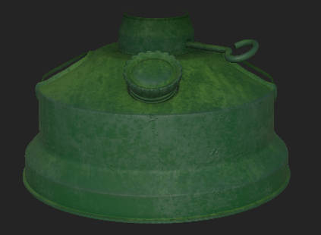

C – color, H – height, R – rough, M – metal, N- normal, O – ambient occlusion

Порядок действий: снизу-вверх.

|  |  |
| --- | --- |
| 6.Roughness: **rough (R)**  Шероховатость | * **Add Fill Layer** (~~Add Layer~~) * **ПКМ -> Add black mask**  1. **ПКМ -> Add generator: Dirt** 2. Use Triplanar 3. **ПКМ -> Add fill: Grunge Paint Scratch** 4. Projection: Triplanar 5. Scale: Physical Scale 6. Mix: Max Lighten |
| 5.Height  **paint specs (H)**  Неровности (коррозия) | * **Add Fill Layer** * **ПКМ -> Add black mask**  1. **ПКМ -> Add fill: BnW Spots 2** 2. Projection: Triplanar 3. Tiling (масштаб) (либо Scale: Physical Scale) 4. Balance (частота) |
| 4.Color  **color var 03 (C)**  Освещение | * **Add Fill Layer** * **ПКМ -> Add black mask**  1. **Add generator: Light** 2. **Add fill: Grunge Concrete Old** 3. **Add generator: Dirt** |
| 3.Color  **color var 02 (C)** | * **Add Fill Layer** * **ПКМ -> Add black mask**  1. **Add fill: Grunge Concrete Old** |
| 2.Color  **color var 01 (C)**  Подсветка ребер | * Add Fill Layer * ПКМ -> Add black mask  1. **Add generator**: **Mask Editor** |
| 1.Base Color: **base** (CRM)  Основной цвет | * **Add Fill Layer**  1. Настройка **С, R, M** |

**Пример (металл типа алюминия).**

|  |  |
| --- | --- |
| Создать папку, перетащить в нее слои и создать смарт материал. | |
| 2.edge | * **Add Fill Layer** * **ПКМ -> Add black mask**  1. **Add generator**: **Mask Editor**  * **Texture:** Grunge Dirt Scratched * **Triplanar** * **Texture: ~0.5** * **Blending Mode: Max (Lighten)** |
| 1.base | * **Add Fill Layer**  1. **Канал Roughness: Grunge Gough Dirty** 2. **Triplanar** 3. **M = 1** 4. **ПКМ -> Add Levels**   **Выбрать канал (Roughness) и подкорректировать кривую** |

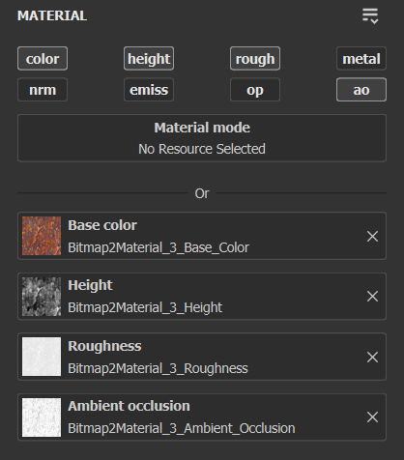**Работа с текстурами.**

* 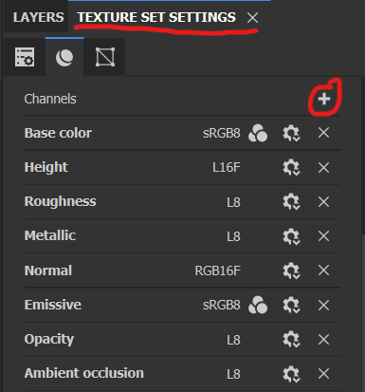Прежде всего их нужно импортировать в проект или библиотеку.
* Создать Fill Layer и выбрать, какие карты материала используются. На них можно просто перетащить соответствующие текстуры из библиотеки. Если каких-то карт нет, их можно добавить в **TEXTURE SET SETTINGS** (например **Ambient occlusion**). Это слой лучше перетащить в папку и далее уже работать с папкой.
* 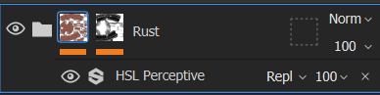 <- в папке находится Fill Layer. На папку добавлена маска, а на Fill Layer специальный корректирующий фильтр (Add filter).

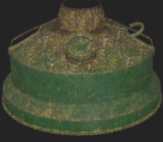

* 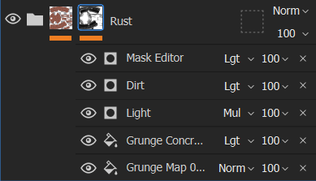 <- над маской работаем как обычно. Следует обратить особое внимание на генератор **Mask Editor**. Он позволяет определить еще две входные текстуры (процедурные)

Бесплатный контент: <https://substance3d.adobe.com/community-assets>

Платны й контент (материалы)

<https://gumroad.com/plyczkowski>

Материалы в наличии (SOFT\3D):

